
開設課程所涉人事業務Q&A
113年4月
（修正）

國立高雄科技大學開設課程所涉人事業務Q&A
目錄
壹、退休(伍)人員再任本校職務 1
一、法令規定 1
Q1：所稱退休(伍)人員係指何人?其停止領受月退休金(俸)之法源依據為何? 1
Q2：支領或兼領月退休金(俸)之退休(伍)人員，再任哪些有給職務將有可能停止領受月退休金(俸)？ 1
Q3：退休(伍)人員再任私立學校專任教師為何不會停發月退休金(俸)？依據為何？ 1
Q4：退休(伍)人員再任薪酬總額之法定上限數額為多少？所稱「每月支領薪酬總額」之內涵為何? 2
Q5：本校退休人員同時再任本校兼任教師及委辦專班授課教師，其投保勞工保險之規定為何? 2
Q6：退休(伍)人員再任為本校校務基金進用工作人員，經簽奉核准於校內兼職，其勞、健保費用計算之規定為何？ 3
二、具結與查驗 3
Q7：本校退休(伍)再任人員為何需要簽署「軍公教人員退休(伍)再任薪酬總額領受具結書」？當再任之實際薪酬總額超過時，要如何處理？ 3
Q8：如何查驗本校退休再任人員是否停發月退休金或優惠存款利息？ 4
Q9：原任機關或學校來文查詢其退休（伍）再任人員於本校所領薪酬情形，本校如何處理？ 4
三、案例說明 4
Q10：退休(伍)人員再任公立學校兼任教師，如逾退休(伍)再任薪酬總額上限，會被停發月退休金(俸)或優惠存款利息嗎？ 4
Q11：退休(伍)人員再任公立學校委辦專班授課教師或計畫人員，如逾退休(伍)再任薪酬總額上限，會被停發月退休金(俸)或優惠存款利息嗎？ 5
Q12：為查核本校退休人員同時再擔任本校兼任教師及委辦專班授課教師之薪資總額，委辦專班承辦單位應配合辦理事項為何? 6
Q13：退休(伍)人員再任本校校務基金進用工作人員(或專案工作人員)是否得於校內兼職? 6
Q14：退休(伍)人員再任本校校務基金進用工作人員(或專案工作人員)是否得於校內兼課? 7
Q15：退休(伍)人員再任本校校務基金進用工作人員簽奉核准辦理校內兼職，其勞、健保費用應如何計算？ 8
貳、非退休(伍)現職人員兼職(課) 8
Q16：本校兼任行政職務教師擔任校內委辦專班課程師資，是否應報請兼職許可?規定為何? 8
Q17：本校未兼任行政職務教師擔任校內委辦專班課程訓練班(課程)師資，是否應報請兼職許可?規定為何? 8
Q18：本校公務人員在校內其他單位兼職之規定為何？ 9
Q19：本校公務人員在校內委辦專班兼課之規定為何？ 9
Q20：本校校務基金進用工作人員(或專案工作人員)可否兼職?校內兼職是否有支領酬勞上限? 9
Q21：適用勞動基準法人員(例：校務基金進用工作人員或專案工作人員)於校內兼職擔任兼任助理，應如何請假? 10
Q22：本校校務基金進用工作人員(或專案工作人員)得否於校內兼課?是否有時數限制? 10
Q23：校務基金進用工作人員(或專案工作人員)於校內委辦專班兼課擔任授課教師，應如何請假? 10
參、例假日或休息日加班費或擇期補休規定 11
Q24：公務人員得於星期日或連續星期六、日出勤，但可否報支加班費或擇期補休? 11
Q25：適用勞動基準法人員(例：校務基金進用工作人員或專案工作人員)可否於星期日或連續星期六、日出勤? 11
Q26：適用勞動基準法人員(例：校務基金進用工作人員或專案工作人員)於休息日（星期六）出勤，可否報支加班費或擇期補休? 12
一、公立學校教職員退休資遣撫卹條例 14
第70條第3項 14
第77條第1項 14
第77條第2項 14
二、公立學校教職員退休資遣撫卹條例施行細則 14
第109條 14
第113條第1項 15
三、公務人員退休資遣撫卹法 15
第70條第3項 15
第77條第1項 15
第77條第2項 15
四、公務人員退休資遣撫卹法施行細則 15
第109條 15
第115條第1項 16
五、陸海空軍軍官士官服役條例 16
第34條 16
六、陸海空軍軍官士官服役條例施行細則 16
第38條第1項 16
七、公立學校退休教職員再任公私立機構與學校職務應停發月退休金給與參考處理規範 17
八、本校軍公教人員退休(伍)再任薪酬總額領受具結書 21

壹、退休(伍)人員再任本校職務

一、法令規定

Q1：所稱退休(伍)人員係指何人?其停止領受月退休金(俸)之法源依據為何?
A1：(第三組王維瑩12398、張乃云12397)
一、退休(伍)人員係指退休教師、退休公務人員及退伍軍人。
二、其停止領受月退休金(俸)之法源依據如下：
- 退休教師：公立學校教職員退休資遣撫卹條例第77條第1項、第70條第3項、公立學校教職員退休資遣撫卹條例施行細則第109條。
- 退休公務人員：公務人員退休資遣撫卹法第77條第1項、第70條第3項、公務人員退休資遣撫卹法施行細則第109條。
- 退伍軍人：陸海空軍軍官士官服役條例第34條第1項、陸海空軍軍官士官服役條例施行細則第38條第1項。

Q2：支領或兼領月退休金(俸)之退休(伍)人員，再任哪些有給職務將有可能停止領受月退休金(俸)？
A2：(第三組王維瑩12398、張乃云12397)
一、再任由政府編列預算支給俸（薪）給、待遇或公費（以下簡稱薪酬）之機關（構）、學校或團體之職務。
二、行政法人或公法人之職務。
三、由政府原始捐助（贈）或捐助（贈）經費，累計達財產總額百分之二十以上之財團法人之職務。
四、由政府及其所屬營業基金、非營業基金轉投資，且其轉投資金額累計占該事業資本額百分之二十以上事業之職務。
五、受政府直接或間接控制其人事、財務或業務之下列團體或機構之職務：
- 財團法人及其所屬團體或機構。
- 事業機構及其所屬團體或機構。

Q3：退休(伍)人員再任私立學校專任教師為何不會停發月退休金(俸)？依據為何？
A3：(第三組王維瑩12398、張乃云12397)
一、因再任私立學校職務非屬前開(請見Q2)停止領受月退休金(俸)之範圍，爰再任私立學校專任教師不會停發月退休金(俸)。
二、司法院大法官釋字第781號(軍)、第782號(公)、第783號(教)解釋宣告，原規定與憲法保障平等權之意旨有違，故該原規定自108年8月23日解釋公布之日起，失其效力。行政院及立法院分別於110年3月及同年12月通過軍公教人員退休後再任私校職務者不再停發退休金(俸)之規定，並溯自108年8月23日施行。【註:前開原規定係指退休公教人員再任私立大學之專任教師且每月支領薪酬總額超過法定基本工資，及退伍軍人再任私立大學之專任教師且每月支領薪酬總額超過公務人員委任第一職等本俸最高俸額及專業加給合計數額者，停發月退休金(俸)】

Q4：退休(伍)人員再任薪酬總額之法定上限數額為多少？所稱「每月支領薪酬總額」之內涵為何?
A4：(第三組王維瑩12398、張乃云12397)
一、退休(伍)人員再任薪酬總額上限，依下列人員類別區分如下：
- 退休教師、退休公務人員：每月支領薪酬總額不得超過法定基本工資(按：自113年1月1日起每月法定基本工資調整為27,470元。)
- 退伍軍人：每月支領薪酬總額不得超過公務人員委任第1職等本俸最高俸額及專業加給合計數額(按：自113年1月1日起為37,000元。)
二、「每月支領薪酬總額」係指每月因職務所固定或經常領取之薪金、俸給、工資、歲費或其他名義給與等各種薪酬收入之合計數。同時再任2個以上職務者，其個別職務每月所領薪酬收入，應合併計算之。
三、薪酬收入，例如：擔任專班、暑期班、學分班、自辦班、委辦班、推廣教育之授課教師所領之鐘點費、薪給，以及計畫進用之人員（計畫主持人、兼任助理、顧問、諮詢委員、訪問學者等）所領之研究主持費、人事費、顧問費、諮詢費等，詳細內容請見「公立學校教職員再任公私立機構與學校職務應停發月退休給與參考處理規範」。
四、上述「薪酬總額上限」係屬退休法律之規範，退休再任人員如發生實際支領薪酬總額超過前述上限之情形，原則上將以當事人具結內容執行。

Q5：本校退休人員同時再任本校兼任教師及委辦專班授課教師，其投保勞工保險之規定為何?
A5：（第二組張簡淑玲12066）
一、依專科以上學校兼任教師聘任辦法規定，學校於兼任教師聘約有效期間應為其投保勞工保險。聘期起日因尚未確認教師實際授課時數，爰投保薪資先以最低投保級距加保，俟加退選結束、實際授課鐘點統計作業完成後，依教務處提供之鐘點費資料辦理投保薪資調整作業(依規定申報薪資調整之生效日為次月1日)。
二、又依勞工保險條例第14條規定略以，月投保薪資係指由投保單位按被保險人之月薪資總額，依投保薪資分級表之規定，向保險人申報之薪資。被保險人之薪資，如在當年2月至7月調整時，投保單位應於當年8月底前將調整後之月投保薪資通知保險人；如在當年8月至次年1月調整時，應於次年2月底前通知保險人。其調整均自申報之次月1日生效。再依勞工保險條例施行細則第27條規定略以，每月收入不固定者，以最近3個月收入之平均為準。

Q6：退休(伍)人員再任為本校校務基金進用工作人員，經簽奉核准於校內兼職，其勞、健保費用計算之規定為何？
A6：（第四組沈梵榆12123）
依勞工保險條例第6條規定略以，受僱從事2份以上工作的勞工，其受僱單位如果都是勞保強制投保單位，則均應分別為其辦理參加勞工保險。兼職酬勞係由計畫經費支應，故兼任計畫人員另以不同投保證號辦理投保，其本職工作投保薪資級距未調整。

二、具結與查驗

Q7：本校退休(伍)再任人員為何需要簽署「軍公教人員退休(伍)再任薪酬總額領受具結書」？當再任之實際薪酬總額超過時，要如何處理？
A7：(退休(伍)再任人員各進用端承辦同仁)
一、為避免退休（伍）再任人員誤解法令，於本校再任時，均請用人單位提供退休(伍)再任人員簽署具結書。【註：公務人員退休資遣撫卹法施行細則第115條第1項及公立學校教職員退休資遣撫卹條例施行細則第113條第1項規定略以，退休人員有停止領受退撫給與之條件者，應主動通知原服務機關或再任機關，轉報支給或發放機關終止或停止支給月退休金。】
二、原具結時係勾選不超過法定上限數額，但再任之實際每月薪酬總額已超過法定上限數額（請參見Q4）者，其處理方式如下，請當事人擇一，並告知人事室，俾憑辦理後續事宜：
- 選擇修改原具結內容，支領再任職務之全額薪酬，但須停止領受月退休(伍)金（非本校退休人員，由出納組提供退休(伍)再任人員之所得資料明細表，並由原任機關或學校依規定辦理）。【註：公務人員退休資遣撫卹法施行細則第115條第2項及公立學校教職員退休資遣撫卹條例施行細則第113條第2項規定略以，依規定停止支給月退休金者，於停止原因消滅後，得檢同完整證明文件，申請繼續發給。】
- 選擇維持原具結內容，則月退休（伍）金照常領受，但當事人應自行調整再任之薪酬，調整後之薪酬總額不超過法定上限數額。

Q8：如何查驗本校退休再任人員是否停發月退休金或優惠存款利息？
A8：(第三組王維瑩12398、張乃云12397)
人事室依據公立學校教職員定期退撫給與查驗及發放辦法、公務人員定期退撫給與查驗及發放辦法等規定辦理如下：
一、人事室承辦人至「全國公教人員退休撫卹整合平臺」核對或更新領受人姓名、國民身分證統一編號、出生年月日及人數等資料。
二、每月15日後至「全國公教人員退休撫卹整合平臺」查看各查驗機關回傳之查驗結果，若有應停發之情事(如亡故、遷出國外、再任超過基本工資等)，應於每月19日以前至系統註記停發。
三、提供查驗資料機關:司法院、法務部、內政部、內政部移民署、內政部警政署、衛生福利部、衛生福利部中央健康保險署、臺灣銀行股份有限公司及勞動部勞工保險局。
四、公務人員退休資遣撫卹法第77條第2項及公立學校教職員退休資遣撫卹條例第77條第2項規定略以，查知退休人員再於第1項所定機關（構）、學校、團體及法人參加保險時，得先暫停發給其月退休金，俟該退休人員檢具其再任每月支領薪酬總額未超過法定基本工資之相關證明申復後，再予恢復發給並補發其經停發之月退休金。

Q9：原任機關或學校來文查詢其退休（伍）再任人員於本校所領薪酬情形，本校如何處理？
A9：(第三組王維瑩12398、張乃云12397)
一、人事室轉請相關單位提供名單及薪酬總額，再由人事室相關業務端，視實際情形適時調整勞保月投保薪資。
二、依據原任機關或學校來文，將其退休(伍)再任人員之所得資料明細表(由財務處出納組提供)函復之，俾利原任機關(學校)辦理後續事宜。

三、案例說明

Q10：退休(伍)人員再任公立學校兼任教師，如逾退休(伍)再任薪酬總額上限，會被停發月退休金(俸)或優惠存款利息嗎？
A10：(第三組王維瑩12398、張乃云12397、第二組高淑秋12068)
一、公立學校兼任教師職務係屬由政府編列預算支給俸（薪）給、待遇或公費之職務，如每月支領薪酬總額超過法定上限數額(如下表，併參Q4)，即停發月退休金(俸)或優惠存款利息。
類別 | 每月支領再任薪酬總額上限
退休公教人員 | 法定基本工資  (自113年1月1日起每月法定基本工資調整為27,470元。)
退伍軍人 | 公務人員委任第一職等本俸最高俸額及專業加給合計數  (自113年1月1日起為37,000元。)
二、113年2月1日生效之公立大專校院兼任教師鐘點費支給基準表，各職級兼任教師鐘點費支給標準如下：
類別 | 教授 | 副教授 | 助理教授 | 講師
日間授課 | 1,035 | 890 | 830 | 755
夜間授課 | 1,080 | 925 | 870 | 805
備註 | 一、單位：新台幣元  二、夜間授課時間為下午6時以後。
三、退休(伍)人員如除再任本校兼任教師外，另有至由政府編列預算支給俸（薪）給、待遇或公費之機關（構）、學校或團體之職務，其個別職務每月所領薪酬收入，應合併計算之。
四、舉例如下：
- 假設A師為退休公教人員，再任本校兼任教師並以教授職級聘任，每週於夜間授課6小時(112-2學期兼任教師授課時數最高上限)，每月於本校支領薪酬為1,080元x 6小時x4週=25,920元。但其同時另有於國立B大學擔任兼任教師(教授)，每週日間授課時數2小時，其於國立B大學支領薪酬為1,035元x 2小時x4週=8,280元。
- A師同時於本校及國立B大學擔任兼任教師，每月所領薪酬應合併計算為25,920元+8,280元=34,200元，已超過法定基本工資，將停發月退休金或優惠存款利息。

Q11：退休(伍)人員再任公立學校委辦專班授課教師或計畫人員，如逾退休(伍)再任薪酬總額上限，會被停發月退休金(俸)或優惠存款利息嗎？
A11：(第三組王維瑩12398、張乃云12397)
一、會，依據教育部108年7月22日臺教人(四)字第1080085354號函送「公立學校退休教職員再任公私立機構與學校職務應停發月退休給與參考處理規範」之規定，固定或經常領取之收入，包含兼任教師鐘點費、薪給(課程包括專班、暑期班、學分班、自辦班、委辦班及推廣教育授課教師…等)、計畫進用人員(計畫主持人、協同主持人、顧問、諮詢委員、 兼任助理、臨時工、專題研究計畫專任人員及訪問學者……等)之薪資，以及專案教學、研究及工作人員薪資等。如每月支領薪酬總額超過法定上限數額（請見Q4），即停發月退休金(俸)或優惠存款利息。
二、本校為退休(伍)人員再任聘僱單位，不因退休人員身分別為軍、公、教而有差別，應以一致性規範據以執行認定薪酬範圍。
三、舉例如下：
- 假設A師為本校退休教師，再任本校兼任教師並以教授職級聘任，每週於夜間授課6小時，每月於本校支領薪酬為1,080元x 6小時x4週=25,920元，同月於本校自辦班課程授課10小時，支領薪酬為900元x 10小時=9,000元，則每月支領薪酬合併計算後總額為34,920元，已超過法定基本工資，將停發月退休金(俸)或優惠存款利息。
- 假設B員為軍職退伍人員，再任本校校務基金工作人員約用組員，每月於本校支領薪酬為31,560元，同時簽准兼任本校計畫兼任助理，每月薪酬7000元，則每月支領薪酬合併計算後總額為38,560元，已超過公務人員委任第一職等本俸最高俸額及專業加給合計數額，將停發月退休金(俸)或優惠存款利息。

Q12：為查核本校退休人員同時再擔任本校兼任教師及委辦專班授課教師之薪資總額，委辦專班承辦單位應配合辦理事項為何?
A12：（第二組張簡淑玲12066）
一、承Q5，為避免本校退休人員同時再任本校兼任教師及委辦專班授課教師之薪酬總額超過法定基本工資，進而影響領受退休金之權益，請委辦專班之開班單位至遲於委辦專班授課日前將授課名單及時數提供人事室，以申報日當月(含)往前逆算3個月收入之平均申報調保作業(依規定申報薪資調整之生效日為次月1日)。
二、舉例如下：
假設B師為本校退休教師，同時再任本校兼任教師及委辦專班授課教師，委辦專班授課日為112年2月15日，開班單位至遲應於授課日(112年2月15日前)提供授課名單及時數，人事室將以申報日當月(含)往前逆算B師3個月收入之平均，亦即申報B師於111年12月至112年2月收入之平均辦理調保作業，並自次月112年3月1日生效。

Q13：退休(伍)人員再任本校校務基金進用工作人員(或專案工作人員)是否得於校內兼職?
A13：(第四組潘容羽12113、陳雅玲12114、黃怡珍12121、陳慧伶12118、陳素真12124
第三組鄧涵勻12394、吳俐誼12396)
- 於非正常工作時間可以，依本校約用人員工作規則規定略以：如於校內兼職者，得經專案簽奉核准兼任不支給酬勞之職務，或兼任其他相關計畫工作人員，並以二個兼職為限，其兼職酬勞總額每月總額一萬元為上限。
- 依本校約用人員工作規則規定正常工作時間內不得兼職，惟如有特殊情形，須於工作時間內辦理兼職業務，應依規定請假(休假或加班補休)。
- 不得於例假執行兼職業務，亦不得因兼職業務而申請加班，另依113年3月27日第2屆第6次勞資會議決議，本校員工於校內兼職，其兼職時數與本職正常工作時數及加班時數合計，每日不得超過12小時；校內兼職時數與本職加班時數合計，每月不得超過46小時。每小時兼職酬勞，不得低於本職依勞基法規定核計之加班費標準。
- 本校電子簽到系統與兼任人員簽到退系統設有相互勾稽功能，請務必確實簽到退。
- 領有月退休金(俸)人員，應簽署「軍公教人員退休(伍)再任薪酬總額領受具結書」(如Q7)，如支領薪資已超過限制金額者，應切結同意停止領受月退休金(俸)。
註：領有月退休金(俸)人員：
(1)公教人員退休再任者，其每月薪資加計兼職酬勞之薪酬總額不得超過勞動部公告之法定基本工資(按:自113年1月1日起調整至新臺幣27,470元)。
(2)軍職退休再(轉)任者，其每月薪資加計兼職酬勞之薪酬總額不得超過公務人員委任第一職等本俸最高俸額及專業加給 (按:自113年1月1日起調整至新臺幣37,000元)。

Q14：退休(伍)人員再任本校校務基金進用工作人員(或專案工作人員)是否得於校內兼課?
Q14：(第四組潘容羽12113、陳雅玲12114、黃怡珍12121、陳慧伶12118、陳素真12124
第三組鄧涵勻12394、吳俐誼12396)
- 依本校約用人員工作規則規定略以，不得利用正常工作時間兼課，但因特殊情形且不影響本職勞動契約履行，經專案簽奉核准者，校內兼課者以每週4小時 為限(應併計各項計畫之兼課時數)，且須以事假、休假或補休方式申請。
- 領有月退休金(俸)人員，應簽署「軍公教人員退休(伍)再任薪酬總額領受具結書」(如Q7)，如支領薪資已超過限制金額者，應切結同意停止領受月退休金(俸)。
註：領有月退休金(俸)人員：
(1)公教人員退休再任者，其每月薪資加計兼課酬勞之薪酬總額不得超過勞動部公告之法定基本工資(按:自113年1月1日起調整至新臺幣27,470元)。
(2)軍職退休再(轉)任者，其每月薪資加計兼課酬勞之薪酬總額不得超過公務人員委任第一職等本俸最高俸額及專業加給 (按:自113年1月1日起為新臺幣37,000元)。

Q15：退休(伍)人員再任本校校務基金進用工作人員簽奉核准辦理校內兼職，其勞、健保費用應如何計算？
Q15：（第四組沈梵榆12123）
一、同兼職保費計算辦理(請參見Q6)。
二、舉例如下：假設A員為軍職退伍人員，在任本校校務基金工作人員約用組員，每月於本校支領薪酬為30,490元，但其同時擔任本校計畫兼任助理，每月薪酬6,000元，則分別以30,490元及6,000元辦理投保。

貳、非退休(伍)現職人員兼職(課)

Q16：本校兼任行政職務教師擔任校內委辦專班課程師資，是否應報請兼職許可?規定為何?
Q16：（第二組錢美君12063）
依本校教師兼職處理要點第5點第4項第1款規定略以，教師非常態性(非固定 、經常或持續)應邀演講或授課，且分享或發表內容未具營利目的或商業宣傳行為；爰免報經學校核准。

Q17：本校未兼任行政職務教師擔任校內委辦專班課程訓練班(課程)師資，是否應報請兼職許可?規定為何?
Q17：（第二組錢美君12063）
依本校教師兼職處理要點第5點第4項第1款規定略以，教師非常態性(非固定 、經常或持續)應邀演講或授課，且分享或發表內容未具營利目的或商業宣傳行為；爰免報經學校核准。

Q18：本校公務人員在校內其他單位兼職之規定為何？
Q18：（第一組賴姿妍12056）
依據公務員服務法(以下簡稱服務法)第15條規定略以，公務員除法令規定外，不得兼任領證職業及其他反覆從事同種類行為之業務。但於法定工作時間以外，從事社會公益性質之活動或其他非經常性、持續性之工作，且未影響本職工作者，不在此限。依法令兼任前二項公職或業務者，應經服務機關（構）同意。公務員兼任非以營利為目的之事業或團體職務，應經服務機關（構）同意。但兼任無報酬且未影響本職工作者，不在此限。另兼職行為對公務員名譽、政府信譽、其本職性質有妨礙或有利益衝突者，不得為之。是以，公務員之兼職情形如符合上開規定者，則尚屬符合服務法之公務員兼職規範。

Q19：本校公務人員在校內委辦專班兼課之規定為何？
Q19：（第一組賴姿妍12056）
一、依據公務員服務法(以下簡稱服務法)第15條規定略以，公務員兼任教學或研究工作，應經服務機關（構）同意。但兼任無報酬且未影響本職工作者，不在此限。又依行政院限制所屬公務人員借調及兼職要點第8點略以，各機關公務人員在公私立學校兼課者，應經本機關首長核准。在辦公時間內，每週併計不得超過4小時，並應依請假規定辦理。另查銓敘部98年6月24日部法一字第09830745542號書函以，公務員服務法第14 條之3(現為公務員服務法第15條第4項)規定所稱之「教學」，係指於學校、補習班、訓練機構或民間公司傳授專業知識或生活技能。另兼課行為對公務員名譽、政府信譽、其本職性質有妨礙或有利益衝突者，不得為之。是以，公務員之兼課情形如符合上開規定者，則尚屬符合服務法之公務員兼課規範。
二、公務人員經專案簽准於上班時間內兼課者，應依規定請假(休假、事假或加班補休)，且不得因兼課而申請加班。另上班時間兼課以每週4小時為限，下班或例假日(公餘)得不受限制。

Q20：本校校務基金進用工作人員(或專案工作人員)可否兼職?校內兼職是否有支領酬勞上限?
Q20：(第四組潘容羽12113、陳雅玲12114、黃怡珍12121、陳慧伶12118、陳素真12124)
一、於非正常工作時間可以。依本校約用人員工作規則規定，員工不得於正常工作時間兼職，於非正常工作時間兼職不得影響本職勞動契約之履行，且不得擔任公司商號之負責人、董事、監事或監察人。於非正常工作時間校內兼職者，得經專案簽奉核准兼任不支給酬勞之職務，或兼任其他相關計畫工作人員，並以二個兼職為限，其兼職酬勞總額每月總額一萬元為上限，並依各經費來源相關規定辦理。
二、依113年3月27日第2屆第6次勞資會議決議，每小時兼職酬勞不得低於本職依勞基法規定核計之加班費標準。

Q21：適用勞動基準法人員(例：校務基金進用工作人員或專案工作人員)於校內兼職擔任兼任助理，應如何請假?
Q21：(第三組鄧涵勻12394、吳俐誼12396)
- 適用勞動基準法人員於正常工作時間內，不得兼職；惟如有特殊情形須於工作時間內辦理兼職業務，應依規定請假(休假或加班補休)。
二、不得於例假執行兼職業務，亦不得因兼職業務而申請加班，且校內兼職時數與本職正常工作時數及加班時數合計，每日不得超過12小時；校內兼職時數與本職加班時數合計，每月不得超過46小時。
三、本校電子簽到系統與兼任人員簽到退系統設有相互勾稽功能，請務必確實簽到退。

Q22：本校校務基金進用工作人員(或專案工作人員)得否於校內兼課?是否有時數限制?
Q22：(第四組潘容羽12113、陳雅玲12114、黃怡珍12121、陳慧伶12118、陳素真12124)
一、依本校約用人員工作規則29條規定略以，不得利用正常工作時間兼課，但因特殊情形且不影響本職勞動契約履行，經專案簽奉核准者，每週以4小時為限，且須以事假、休假或補休方式申請。
二、上開每週4小時之兼課限制，應併計各項計畫之兼課時數。

Q23：校務基金進用工作人員(或專案工作人員)於校內委辦專班兼課擔任授課教師，應如何請假?
Q23：(第三組鄧涵勻12394、吳俐誼12396)
依本校約用人員工作規則第29條第2項第3款規定，員工不得利用正常工作時間兼課，但因特殊情形且不影響本職勞動契約履行經專案簽奉核准者，每週以4小時為限(應併計各項計畫之兼課時數)，且須以事假、休假或補休方式申請。

參、例假日或休息日加班費或擇期補休規定

Q24：公務人員得於星期日或連續星期六、日出勤，但可否報支加班費或擇期補休?
Q24：(第三組陳芊靜12117)
申請補休為原則，屆時請同仁於加班前檢附相關附件至人事資訊系統申請加班，並以申請補休為原則(併檢附加班簽到退紀錄)。
註1：依銓敘部90年12月7日(90)法二字第2090369號書函釋略以，所稱之例假，就一般行政機關而言，為星期六及星期日，各機關如有業務需要必須於例假日舉辦活動，並強制指定或指派特定之公務人員共同參與，顯已占用其原法定之休息日，自宜准以補休方式處理，較為周妥。
註2：依本校職員工加班及加班費管制要點第2點規定略以，員工加班得申請加班費或補休，申請加班費者，應於加班前專案簽准經費來源後，始得申請加班費，經費來源以自籌收入為原則。同法第4點規定略以，平日加班人員應於加班後刷下班卡。假日加班人員以加班事實為準，並按到、離校之時間刷上、下班卡。依教育部113年1月11日臺教人(三)字第1130000753A號書函略以，公務人員加班補休原則應於2年內休畢，例外為結算計發加班費，且需符合「機關業務需要無從補休，由公務人員舉證曾於補休期限內向機關申請補休，留存機關曾否准事證」之要件，始得例外依法結算。
註3：依各機關加班費支給辦法第4條，加班費以每小時為單位，公務人員每小時支給基準：按月支薪俸、專業加給二項之總和，主管人員及簡任（派）非主管人員比照主管職務核給職務加給者，另加主管職務加給或比照主管職務核給之職務加給3項之總和，除以240。

Q25：適用勞動基準法人員(例：校務基金進用工作人員或專案工作人員)可否於星期日或連續星期六、日出勤?
Q25：(第三組鄧涵勻12394、吳俐誼12396)
原則上星期日(例假)不得出勤，惟如因特殊需要，須於星期日或連續星期六、日出勤(每日出勤時數不得超過12小時)，得實施單週例、休與工作日調移或4週變形工時，並應事先填妥申請表送人事室辦理；其他情形(如連續二週以上星期日出勤)請各單位協調出勤人員，避免使同一人員連續二週星期日出勤。
註1：依本校約用人員工作規則第21條規定：「<第1項>員工每7日中應有2日之休息，其中1日為例假，1日為休息日，工資照給。<第2項>經勞雇協商同意，本校得實施勞動基準法第36條第2項規定之變形工時。」
註2：本校108年1月28日第1屆第1次勞資會議紀錄提案16決議，本校休息日指星期六、例假指星期日，本校辦理活動而須於星期日或連續星期六、日出勤者，以2週變形工時因應，必要時得實施4週變形工時。
註3：本校112年12月29日第2屆第5次勞資會議紀錄提案2決議，本校同仁因業務需要於週日出勤者，實施單週調移例、休與工作日制度，取消2週變形工時，另配合該制度將週六訂為一週之起日、 週五訂為一週之迄日。

Q26：適用勞動基準法人員(例：校務基金進用工作人員或專案工作人員)於休息日（星期六）出勤，可否報支加班費或擇期補休?
Q26：(第三組鄧涵勻12394、吳俐誼12396)
可以，屆時請同仁於加班前檢附奉准簽及相關附件至人事資訊系統申請加班，並得依規定申請加班費或補休(併檢附加班簽到退紀錄)。
註1：依本校職員工加班及加班費管制要點第2點規定略以，員工加班得申請加班費或補休，申請加班費者，應於加班前專案簽准經費來源後，始得申請加班費，經費來源以自籌收入為原則。同法第4點規定略以，平日加班人員應於加班後刷下班卡。假日加班人員以加班事實為準，並按到、離校之時間刷上、下班卡。同法第6點規定略以，休息日工作之時間以12小時為上限，並納入延長工作時間總數(每月以不超過46小時為限)。加班選擇補休者，依實際加班時數計算核給加班補休時數，應於加班當年12月31日前擇期休畢，並由單位確實控管。
註2：依勞動基準法第24條第2項：雇主使勞工於第36條所定休息日工作時，應依法給付加班費，其標準為：
(1)工作時間在2小時以內者，按平日每小時工資額另再加給1又1/3以上。
(2)工作2小時後再繼續工作者，按平日每小時工資額另再加給1又2/3以上。
(3)工作超過8小時者，按平日每小時工資額另再加給2又2/3以上。
(4)雇主使勞工於休息日工作之時間，計入勞動基準法第32條第2項所定延長工作時間總數（即必須計入一個月46小時內）。
(5)因天災、事變或突發事件，雇主使勞工於休息日工作之必要者，出勤工資應依勞動基準法第24條第2項規定計給，其工作時數不受勞動基準法第32條第2項規定之限制，且勞工其自工作終止後至再工作前至少應有 12 小時之休息時間。
肆、附錄

一、公立學校教職員退休資遣撫卹條例

第70條第3項
支領一次退休金或公保一次養老給付並辦理優惠存款之退休人員有暫停、停止、喪失、依法撤銷或廢止其請領退撫給與之情事者，其優惠存款應同時停止辦理，至原因消滅時恢復。未依規定停止辦理者，由支給或發放機關依第一項規定辦理追繳。

第77條第1項
退休教職員經審定支領或兼領月退休金再任有給職務且有下列情形時，停止領受月退休金權利，至原因消滅時恢復之：
一、再任由政府編列預算支給俸（薪）給、待遇或公費（以下簡稱薪酬）之機關（構）、學校或團體之職務且每月支領薪酬總額超過法定基本工資。
二、再任下列職務且每月支領薪酬總額超過法定基本工資：
（一）行政法人或公法人之職務。
（二）由政府原始捐助（贈）或捐助（贈）經費，累計達財產總額百分之二十以上之財團法人之職務。
（三）由政府及其所屬營業基金、非營業基金轉投資，且其轉投資金額累計占該事業資本額百分之二十以上事業之職務。
（四）受政府直接或間接控制其人事、財務或業務之下列團體或機構之職務：
1.財團法人及其所屬團體或機構。
2.事業機構及其所屬團體或機構。

第77條第2項
教職員月退休金發放或支給機關查知退休教職員再於前項所定機關（構）、學校、團體及法人參加保險時，得先暫停發給其月退休金，俟該退休教職員檢具其每月支領薪酬總額未超過法定基本工資之相關證明申復後，再予恢復發給並補發其經停發之月退休金。

二、公立學校教職員退休資遣撫卹條例施行細則

第109條
本條例第七十七條第一項第一款所稱職務，指由機關（構）、學校或團體直接僱用，並由政府預算支給薪酬之職務。
本條例第七十七條第一項所稱每月支領薪酬總額，指每月因職務所固定或經常領取之薪金、俸給、工資、歲費或其他名義給與等各種薪酬收入之合計數。
前項所定每月支領薪酬總額，於同時再任二個以上職務者，其個別職務每月所領薪酬收入，應合併計算之。

第113條第1項
退休教職員或遺族有本條例所定應喪失、停止領受退撫給與或不符合領受遺屬年金或月撫卹金條件者，應主動通知原服務學校或再任機關學校，轉報發放機關終止或停止支給月退休金、遺屬年金或月撫卹金。

三、公務人員退休資遣撫卹法

第70條第3項
支領一次退休金或公保一次養老給付並辦理優惠存款之退休人員有暫停、喪失、停止、依法撤銷或廢止其請領退撫給與之情事者，其優惠存款應同時停止辦理。未依規定停止辦理者，由支給或服務機關依第一項規定辦理追繳。

第77條第1項
退休人員經審定支領或兼領月退休金再任有給職務且有下列情形時，停止領受月退休金權利，至原因消滅時恢復之：
一、再任由政府編列預算支給俸（薪）給、待遇或公費（以下簡稱薪酬）之機關（構）、學校或團體之職務且每月支領薪酬總額超過法定基本工資。
二、再任下列職務且每月支領薪酬總額超過法定基本工資：
（一）行政法人或公法人之職務。
（二）由政府原始捐助（贈）或捐助（贈）經費，累計達財產總額百分之二十以上之財團法人之職務。
（三）由政府及其所屬營業基金、非營業基金轉投資，且其轉投資金額累計占該事業資本額百分之二十以上事業之職務。
（四）受政府直接或間接控制其人事、財務或業務之下列團體或機構之職務：
1.財團法人及其所屬團體或機構。
2.事業機構及其所屬團體或機構。

第77條第2項
公務人員月退休金發放或支給機關查知退休公務人員再於第一項所定機關（構）、學校、團體及法人參加保險時，得先暫停發給其月退休金，俟該退休公務人員檢具其再任每月支領薪酬總額未超過法定基本工資之相關證明申復後，再予恢復發給並補發其經停發之月退休金。

四、公務人員退休資遣撫卹法施行細則

第109條
本法第七十七條第一項第一款所稱職務，指由機關（構）、學校或團體直接僱用並由政府預算支給薪酬之職務。
本法第七十七條第一項所稱每月支領薪酬總額，指每月因職務所固定或經常領取之薪金、俸給、工資、歲費或其他名義給與等各種薪酬收入之合計數。
前項所定每月支領薪酬總額，於同時再任二個以上職務者，其個別職務每月所領薪酬收入，應合併計算之。

第115條第1項
退休人員或遺族有本法所定應喪失、停止領受退撫給與或不符合領受遺屬年金或月撫卹金條件者，應主動通知原服務機關或再任機關，轉報支給或發放機關終止或停止支給月退休金、遺屬年金或月撫卹金。

五、陸海空軍軍官士官服役條例

第34條
支領退休俸或贍養金之軍官、士官，有下列情形之一時，停止領受退休俸或贍養金，至原因消滅時恢復之：
一、就任或再任由政府編列預算支給俸（薪）給、待遇或公費（以下簡稱薪酬）之機關（構）、學校或團體之職務且每月支領薪酬總額超過公務人員委任第一職等本俸最高俸額及專業加給合計數額者。
二、就任或再任下列職務且每月支領薪酬總額超過公務人員委任第一職等本俸最高俸額及專業加給合計數額者：
（一）行政法人或公法人之職務。
（二）由政府原始捐助（贈）或捐助（贈）經費，累計達財產總額百分之二十以上之財團法人之職務。
（三）由政府及其所屬營業基金、非營業基金轉投資，且其轉投資金額累計占該事業資本額百分之二十以上事業之職務。
（四）受政府直接或間接控制其人事、財務或業務之下列團體或機構之職務：
1.財團法人及其所屬團體或機構。
2.事業機構及其所屬團體或機構。

六、陸海空軍軍官士官服役條例施行細則

第38條第1項
本條例第三十四條所稱每月支領薪酬總額，指每月因職務所固定或經常領取之薪金、俸給、工資、歲費或其他名義給與等各種薪酬收入之合計數。

七、公立學校退休教職員再任公私立機構與學校職務應停發月退休金給與參考處理規範
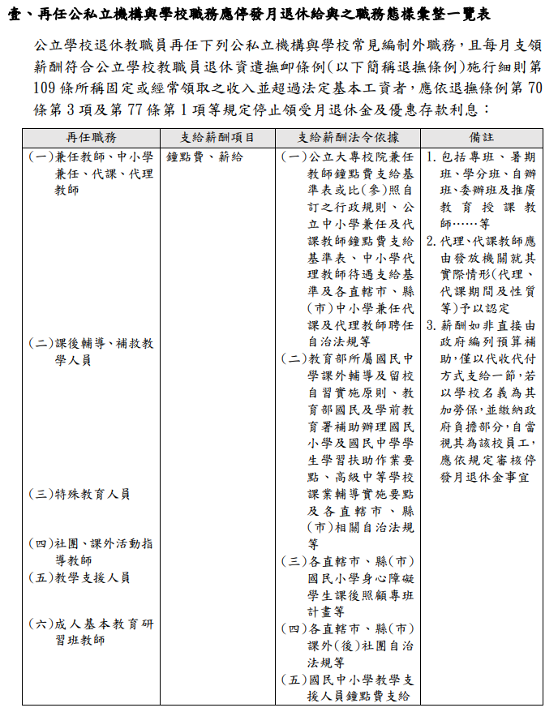
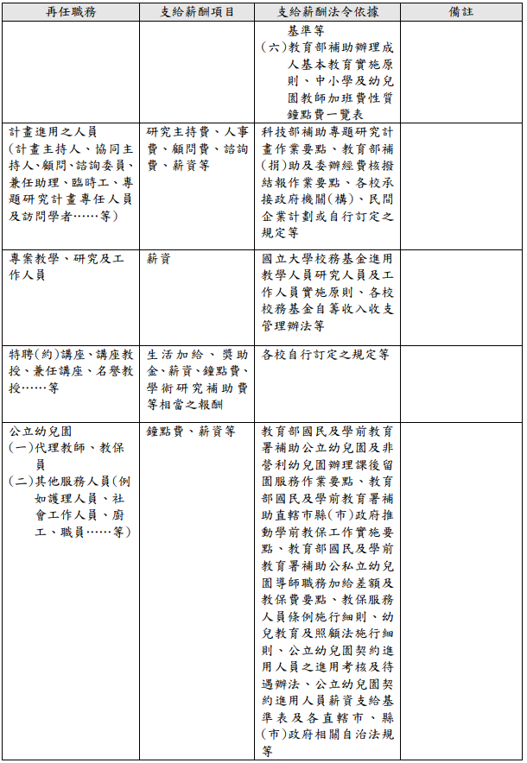
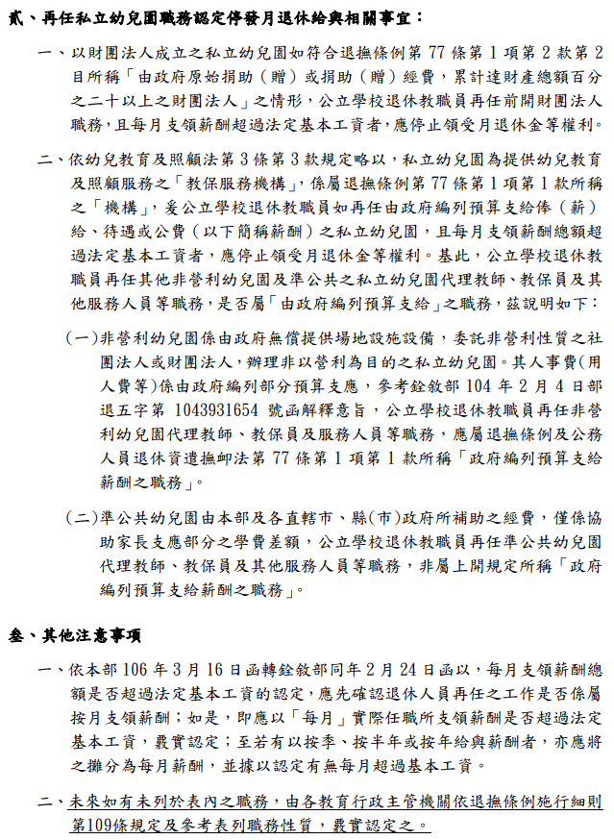
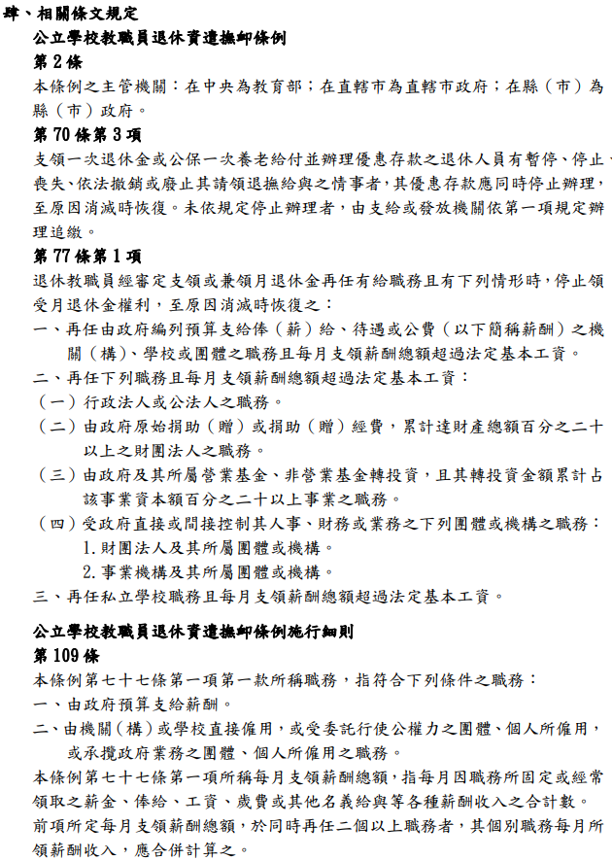

八、本校軍公教人員退休(伍)再任薪酬總額領受具結書
國立高雄科技大學軍公教人員退休(伍)再任薪酬總額領受具結書
一、本人 原服務於
（職稱： ），於 年 月 日退休(伍)，現支領退休(伍)所得如下：（請於下列選項擇一勾選）
□支領月退休金(俸)。
□支領月退休金(俸)及臺灣銀行(公保養老給付)優惠存款利率。
□支領臺灣銀行(一次退或公保養老給付)優惠存款利率。
□原有支領臺灣銀行(一次退或公保養老給付)優惠存款利率，現已無優惠存款。

二、現擬於 年 月 日起，再任貴校 (單位/系/所)之（請於下列選項擇一勾選）
□專案/專任教師 □兼任教師 □公務人員 □校務基金工作人員
□專案工作人員 □其他：

三、依退休（伍）身分別填寫：
（一）退休公、教人員
本人已知悉退休再任停發退休給與之相關規定，並就退休再任薪酬總額與退休所得支領方式，具結如下：（請於下列二項擇一勾選）
□每月支領再任薪酬總額不超過法定基本工資，照支退休所得。
□每月支領再任薪酬總額已超過法定基本工資，自前述再任之日起，停止領受月退休金與臺灣銀行(一次退或公保養老給付)優惠存款利率。

（二）退伍軍職人員
本人已知悉退伍再任停發退伍給與之相關規定，並就退伍再任薪酬總額與退休所得支領方式，具結如下：（請於下列二項擇一勾選）
□每月支領再任薪酬總額不超過公務人員委任第一職等本俸最高俸額及專業加給合計數額，照支退休所得。
□每月支領再任薪酬總額已超過公務人員委任第一職等本俸最高俸額及專業加給合計數額，自前述再任之日起，停止領受月退休俸。

請續填背面
此致
國立高雄科技大學 單 位：
具結人：

中華民國 年 月 日

相關法條
一、公務人員退休資遣撫卹法第70條第3項規定：「支領一次退休金或公保一次養老給付並辦理優惠存款之退休人員有暫停、喪失、停止、依法撤銷或廢止其請領退撫給與之情事者，其優惠存款應同時停止辦理。…」同法第77條第1項規定：「退休人員經審定支領或兼領月退休金再任有給職務且有下列情形時，停止領受月退休金權利，至原因消滅時恢復之：一、再任由政府編列預算支給俸（薪）給、待遇或公費（以下簡稱薪酬）之機關（構）、學校或團體之職務且每月支領薪酬總額超過法定基本工資。…」
二、公立學校教職員退休資遣撫卹條例第70條第3項規定：「支領一次退休金或公保一次養老給付並辦理優惠存款之退休人員有暫停、停止、喪失、依法撤銷或廢止其請領退撫給與之情事者，其優惠存款應同時停止辦理，至原因消滅時恢復。…」同條例第77條第1項規定：「退休教職員經審定支領或兼領月退休金再任有給職務且有下列情形時，停止領受月退休金權利，至原因消滅時恢復之：一、再任由政府編列預算支給俸（薪）給、待遇或公費（以下簡稱薪酬）之機關（構）、學校或團體之職務且每月支領薪酬總額超過法定基本工資。…」
三、陸海空軍軍官士官服役條例第34條第1項規定：「支領退休俸或贍養金之軍官、士官， 有下列情形之一時，停止領受退休俸或贍養金，至原因消滅時恢復之：一、就任或再任由政府編列預算支給俸（薪）給、待遇或公費（以下簡稱薪酬）之機關（構）、學校或團體之職務且每月支領薪酬總額超過公務人員委任第一職等本俸最高俸額及專業加給合計數額者。…」

